Truites au poivre vert
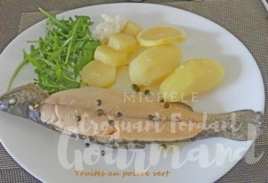 Pour 2 Croquants-Gourmands
- 2 truites portion
- ½ citron non traité
- 2 càs d'huile d'olive
- 1 càs de poivre vert
- 1 gousse d'ail
- brindilles de romarin et de thym
- sel

Film de cuisson carta fata ou papier sulfurisé
Préchauffage du four à 190°C

Vider les truites si le poissonnier ne l'a pas fait puis les rincer rapidement et les sécher avec du papier absorbant.
Râper finement le zeste du ½ citron et en exprimer le jus.
Peler et dégermer la gousse d'ail puis la hacher très finement.
Concasser grossièrement les grains de poivre vert.
Mélanger dans un bol l'huile, le zeste et le jus de citron, l'ail, le poivre et une pincée de sel.
Poser chaque truite sur un grand rectangle de film ou de papier.
Glisser à l'intérieur une brindille de thym et de romarin et une cuillerée du mélange précédent. Badigeonner les truites avec le reste du mélange.
Fermer les papillotes sans trop serrer le poisson pour laisser circuler l'air.
Enfourner pour 20 minutes.
Servir chaud.

